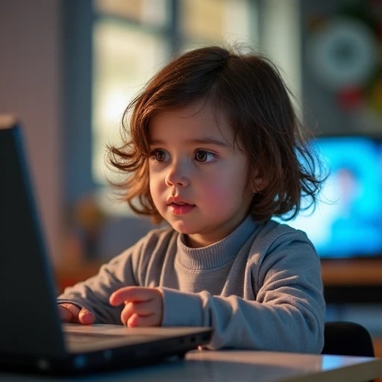

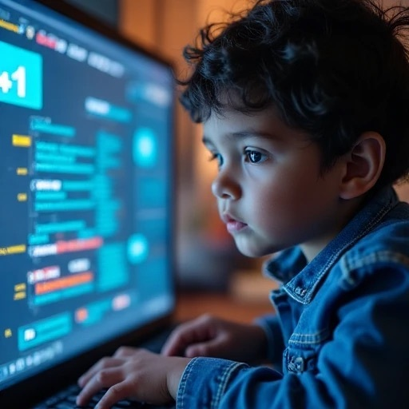

**Памятка для родителей по безопасности детей в сети Интернет**

Безопасность детей в сети Интернет — это важная тема, которая требует внимательного отношения со стороны родителей. Вот памятка с основными рекомендациями:

**1. Обучение основным правилам:**

- Поговорите с детьми о том, какие информации не следует разглашать (например, адрес, номер телефона, местоположение).

- Объясните, что не всем людям в интернете можно доверять, даже если они кажутся дружелюбными.

**2. Установка фильтров и родительских контролей:**

- Используйте программное обеспечение для родительского контроля, которое поможет ограничить доступ к неприемлемому контенту.

- Настройте настройки конфиденциальности на устройствах и в приложениях.

**3. Поддержание открытого диалога:**

- Создайте атмосферу доверия, чтобы дети могли рассказывать о своих переживаниях и проблемах, возникающих в интернете.

- Регулярно обсуждайте, с кем общаются ваши дети и какие сайты посещают.

**4. Контроль времени онлайн:**

- Установите разумные ограничения на время, проводимое в интернете, чтобы избежать зависимости.

- Регулярно проверяйте, какие игры или приложения используют ваши дети.

**5. Обучение критическому мышлению:**

- Научите детей оценивать информацию: не все, что они видят в интернете, — правда.

- Обсуждайте потенциальные угрозы, такие как мошенничество и кибербуллинг.

**6. Безопасные пароли:**

- Объясните детям важность использования сложных и уникальных паролей для каждой учетной записи.

- Научите их не делиться паролями с друзьями.

**7. Социальные сети:**

- Убедитесь, что у ваших детей закрытые профили и они знают, кто может видеть их публикации.

- Обсуждайте риски общения с незнакомыми людьми и возможные последствия.

**8. Реакция на негативные ситуации:**

- Научите детей сразу же сообщать о любых неприятных ситуациях или взаимодействиях, которые их тревожат.

- Поддержите их в случае возникновения проблем с другими пользователями.

Соблюдение этих рекомендаций поможет создать безопасное пространство для детей в сети Интернет.

Безопасность — это работа, требующая совместных усилий родителей и детей!